# 【“志”美社区】富民社区开展“弘扬诚信文化 从你我做起”主题宣传活动

富民社区居委会 [奈曼旗和谐富民](javascript:void(0);) 2025年05月12日 16:44 内蒙古

诚实守信是每个公民的立身之本，为进一步加强社区诚信体系建设，弘扬社会主义核心价值观，营造诚实守信的良好社会氛围，2025年5月12日，富民社区开展“弘扬诚信文化 从你我做起”主题宣传活动。

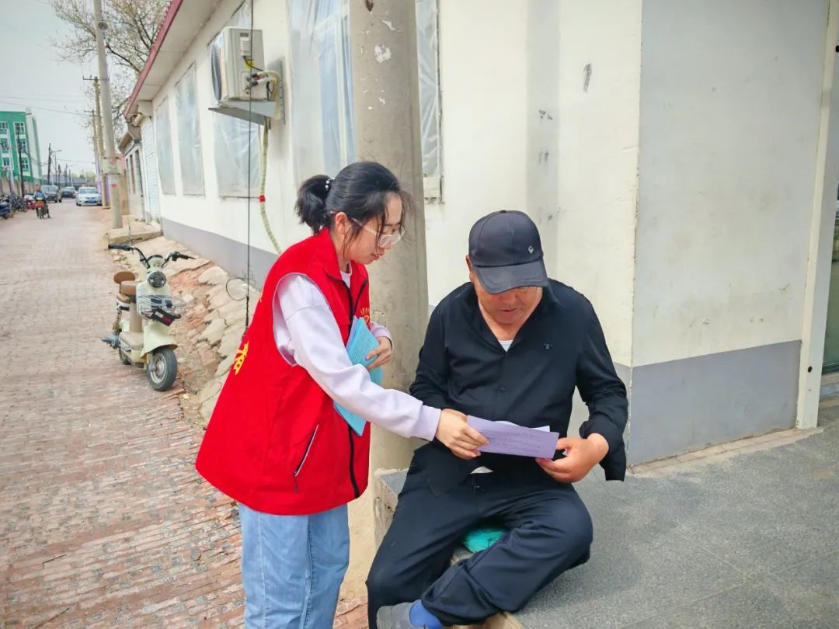

活动中，志愿者通过发放宣传手册、现场讲解等方式，向群众详细解读了《内蒙古自治区社会信用条例》的主要内容、重要意义以及社会信用体系建设成果，并就群众关心的信用问题进行耐心解答，引导群众增强诚信意识，树立“守信受益、失信受限”的价值导向，倡导大家从日常点滴规范自身信用行为，积极参与诚信社区、诚信商户创建活动，共同营造“知信、用信、守信”的社会氛围，为推进内蒙古自治区社会信用体系建设凝聚群众力量。

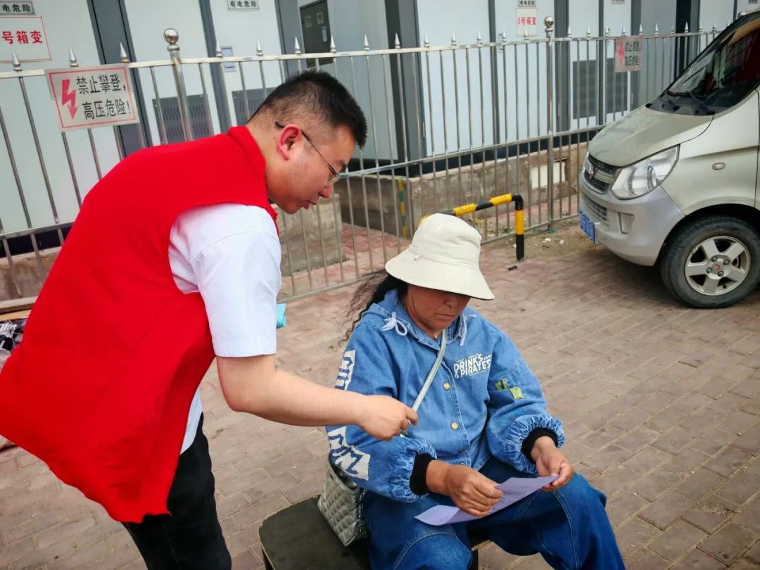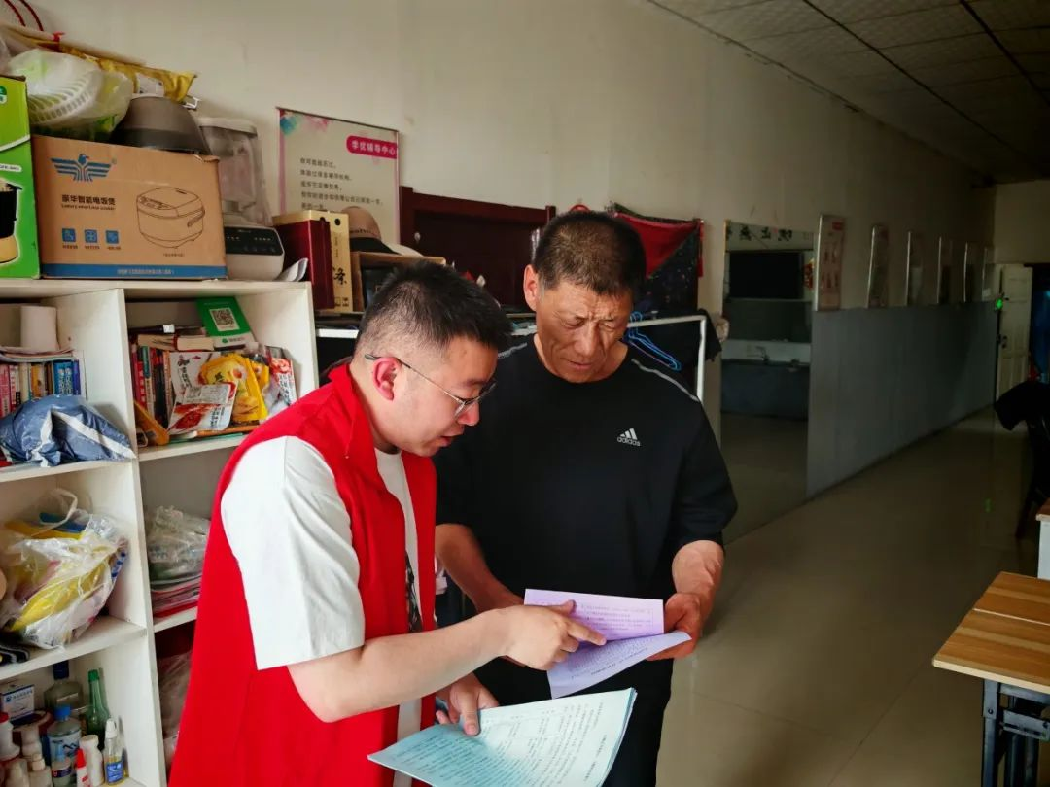

此次宣传活动，以通俗易懂的方式普及信用知识，有效提升了居民对社会信用条例的知晓率，营造了良好的诚信氛围。

下一步，富民社区将继续创新宣传形式，探索建立社区信用激励机制，推动诚信理念融入居民日常生活，全力打造文明和谐、诚实守信的现代化社区。